**ТВОРЧЕСКИЙ ОТЧЕТ**

**о проведенной деловой игре «Парламентские дебаты»**

**16.05.16 по 20.05.16 год.**

На протяжении недели в период с 16.05.16 по 20.05.2016 года, на базе Нижнекамского филиала КИУ (ИЭУП) прошел четырехдневный марафон деловых игр «Парламентские выборы».

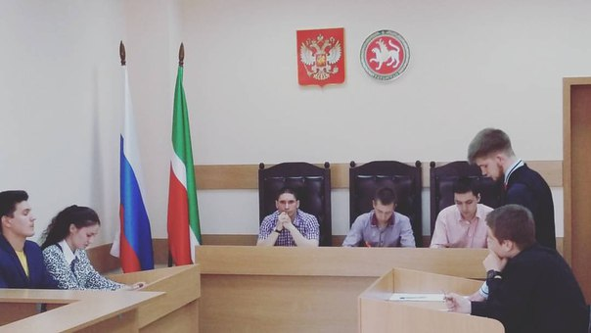

Данное мероприятие  проводилось в целях повышения активности и гражданского воспитания молодёжи, повышения правовой культуры и электоральной активности молодых избирателей в единый день голосования на выборах депутатов Государственной Думы Федерального Собрания Российской Федерации седьмого созыва.

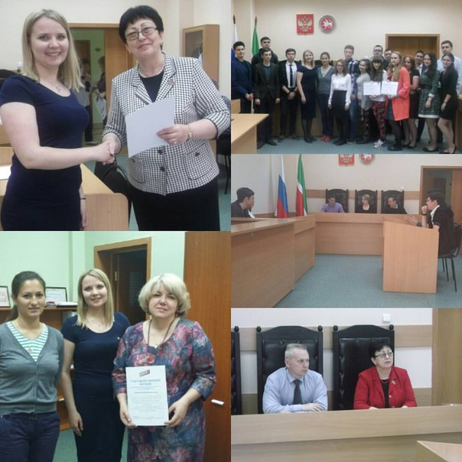

Деловые игры «Парламентские дебаты» проводились Территориальной комиссией г.Нижнекамск совместно с МБУ «Центр патриотической и допризывной подготовки молодёжи «Патриот», Нижнекамским филиалом Казанского инновационного университета имени В.Г.Тимирясова (ИЭУП), молодёжными общественными организациями и средними специальными учебными заведениями.

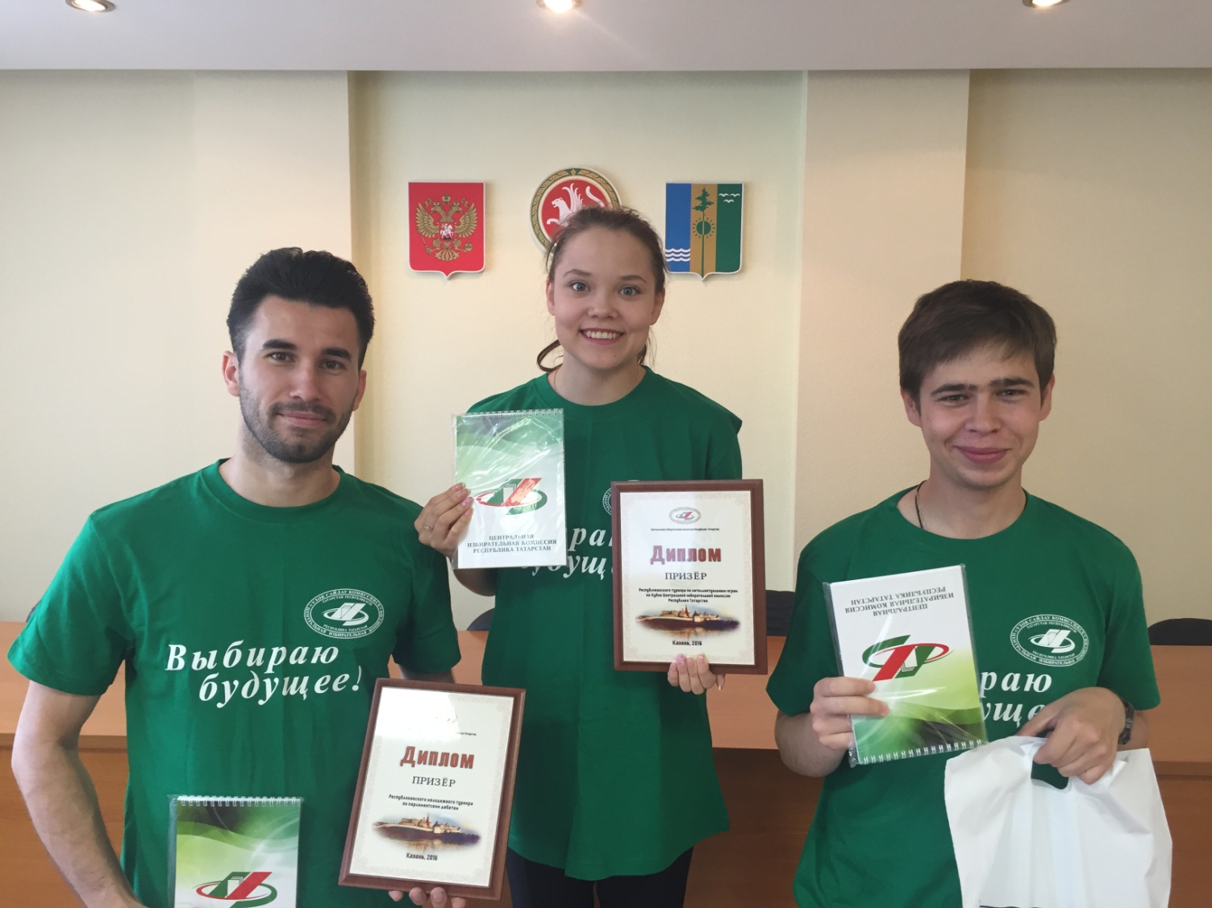

Парламентские дебаты проводились в британском формате игр в три этапа. В играх приняли участие команды из следующих учебных заведений:

- Нижнекамский технологический колледж;

-Нижнекамский музыкальный колледж;

-Нижнекамский нефтехимический колледж;

-колледж ИЭУиП;

-Нижнекамский сварочно-монтажный колледж;

-Нижнекамский педагогический колледж.

По итогам мероприятия участникам были вручены футболки с логотипом "Время выбирать", плакетки победителей, фирменные блокноты и авторучки с логотипом.

Победителем марафона деловых игр «Парламентские дебаты» стали учащиеся колледжа Нижнекамского филиала Казанского инновационного университета имени В.Г.Тимирясова (ИЭУП). В дебатах активными учебными заведениями признаны Технологический колледж, музыкальный колледж, нефтехимический колледж.

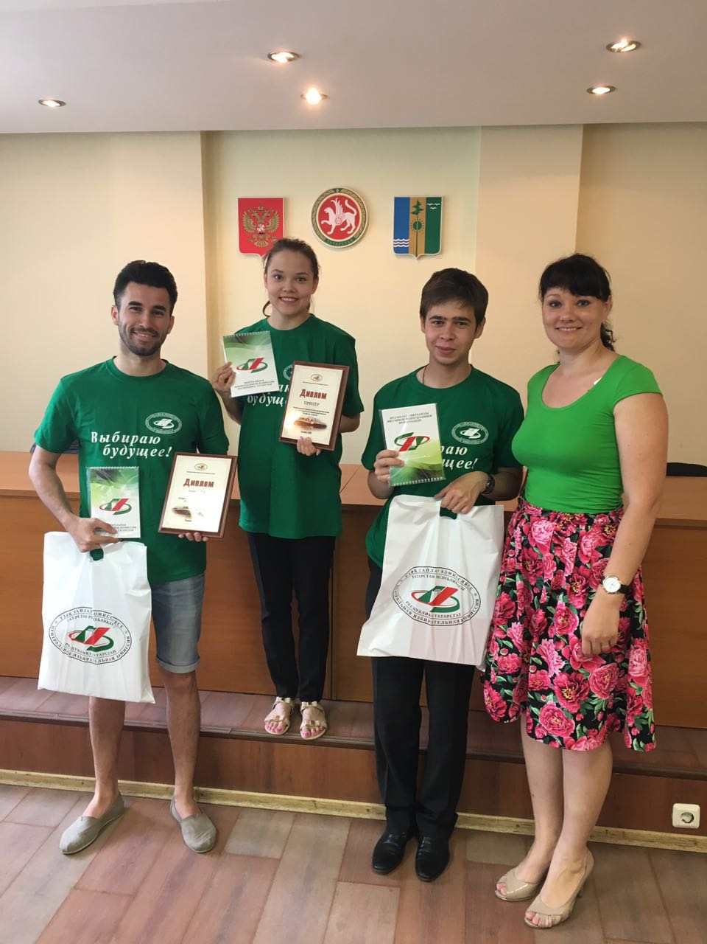

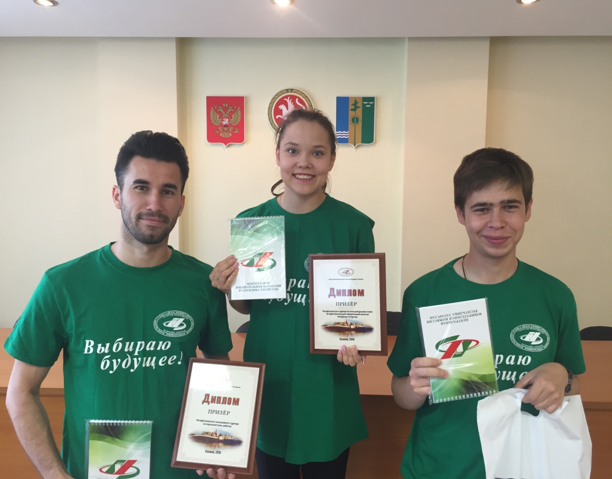

Всего в марафоне дебатов приняли участие более 50 молодых людей из учебных заведений города.

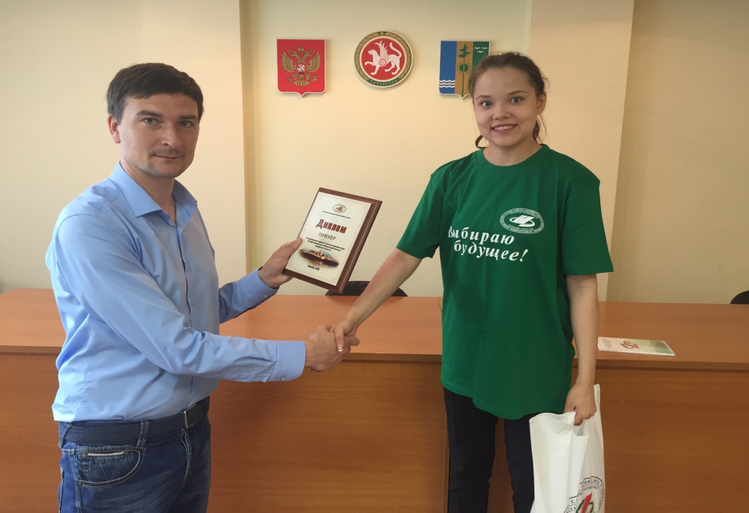

Как отмечают участники дебатов, данное мероприятие им оказалось актуальным и очень информативным. Высказали пожелание: чаще встречаться на таких мероприятиях.